

INSTITUTO TECNOLÓGICO SUPERIOR DE IRAPUATO
SERVICIO SOCIAL: DESARROLLO DE SOFTWARE
INVESTIGACIÓN: ESTRUCTURA DE DIRECTORIOS
ENCARGAD@: NELLY BEATRIZ SANTOYO RIVERA
ENCARGAD@ DE EQUIPO: AGUSTÍN VILLARREAL GARCÍA
FECHA ENTREGA: 24 DE JUNIO DE 2026
AUTOR: AXEL EDREY ZARAGOZA BRAVO

Contenido
Estructura Estándar de un Repositorio (Scaffolding) 2
¿Qué es la estructura estándar? 2
¿Para qué sirve? 2
Importancia 2
Tipos de Organización 2
Aplicación a Proyecto de Paginación 4
Referencias 5

.

Estructura Estándar de un Repositorio (Scaffolding)

¿Qué es la estructura estándar?
Una estructura estándar en un repositorio (también conocida como scaffolding o maquetado) es el patrón de organización y distribución de archivos predefinido por la comunidad de desarrollo de software. Consiste en agrupar los archivos en carpetas raíz específicas según su naturaleza y propósito técnico (como el código fuente, las pruebas, la documentación y las configuraciones), manteniendo la raíz del proyecto limpia y limitándola únicamente a archivos de control global.

¿Para qué sirve?
- Automatizar flujos de trabajo (CI/CD): Permite que herramientas como GitHub Actions sepan exactamente dónde buscar el código fuente para compilarlo, dónde están las pruebas para ejecutarlas y qué desplegar a producción.
- Guiar a los colaboradores: Facilita que cualquier desarrollador que clone el repositorio (haga un fork o pull) entienda en segundos dónde meter mano sin romper la lógica del proyecto.
- Gestionar el ciclo de vida del código: Separa el código en desarrollo (/src), la documentación (/docs) y los archivos listos para producción o distribución (/dist).

Importancia
- Estandarización de la comunidad: Seguir una estructura de carpetas reconocible en GitHub reduce la curva de aprendizaje para nuevos desarrolladores y hace que el proyecto se vea profesional y confiable.
- Optimización del Control de Versiones: Una buena estructura, combinada con un archivo .gitignore bien configurado, evita que se suban al repositorio archivos basura, binarios pesados o credenciales secretas que saturen el historial de Git.
- Documentación Autónoma: Carpetas específicas permiten que plataformas como GitHub Pages rendericen manuales y sitios web de forma automática a partir del código del repositorio.

Tipos de Organización
- El enfoque Tradicional: Polyrepo (o Multi-repo)
Es exactamente lo contrario a un monorrepo. En lugar de meter todo en un solo lugar, creas un repositorio de GitHub separado para cada aplicación, microservicio o librería.
Cómo se vería en GitHub: Tendrías muchos repositorios independientes en tu perfil. Por ejemplo:
- Repo 1: sistema-ventas-frontend (solo HTML/CSS/JS).
- Repo 2: sistema-ventas-backend (solo la API en C# o Python).
- Repo 3: sistema-ventas-base-de-datos (solo scripts SQL).
Ventaja: Cada proyecto es súper limpio, ligero y los equipos trabajan sin estorbarse en r epositorios separados.
Desventaja: Si cambias algo en el backend que afecta al frontend, tienes que abrir dos GitHubs diferentes, hacer commits separados y coordinar los dos despliegues.
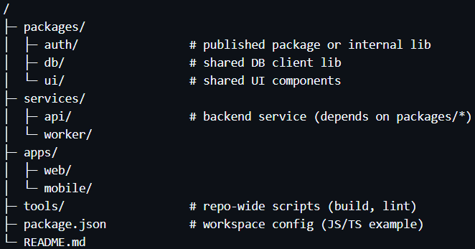

- El enfoque Clásico: El Monolito (Monolith)
A veces la gente confunde Monorrepo con Monolito, pero no son lo mismo. Un Monolito es cuando todo tu sistema es una sola gran aplicación unificada que se compila y se despliega junta.
Cómo se vería en GitHub: Es un solo repositorio. Al entrar, ves mezclado el servidor, la lógica del negocio y las vistas bajo una estructura de carpetas técnica (como el patrón MVC: /Models, /Views, /Controllers).
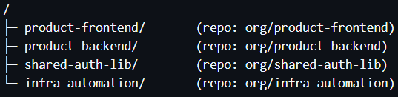

- El enfoque Híbrido: Submódulos de Git (Git Submodules)
Es un punto medio muy usado cuando quieres los beneficios de ambos mundos (separado pero conectado).
Cómo se vería en GitHub: Tienes un repositorio principal, pero dentro de él hay carpetas que apuntan y "llaman" a otros repositorios independientes de GitHub.
Uso: Imagina que creas una librería de código para conectar una base de datos y la quieres usar en 5 proyectos distintos. En lugar de copiar y pegar las carpetas, la pones como un submódulo. Cuando actualizas el repositorio de la librería, todos los demás proyectos jalan el cambio automáticamente.
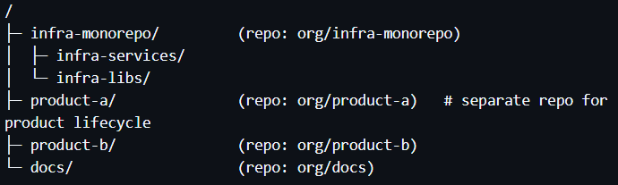

Aplicación a Proyecto de Paginación
Para la aplicación haré uso del modo monorepo, ya que es un proyecto chiquito y no requiere de uso externo de repositorios.
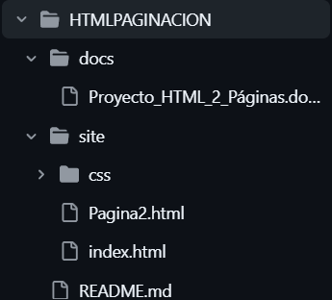
La organización quedó de esta forma, se crearon dos carpetas y un README, una carpeta es la que guarda lo que sería la página web, dentro de esta carpeta se encuentran las dos páginas del html y una carpeta que contiene el archivo css dentro de esta misma.
Para la otra carpeta llamada docs, esta cuenta con el documento de tipo Word de la actividad de su respectivo día.
Y al final, según varios repositorios encontrados en el camino, nos dimos cuenta de que el archivo README muchas veces se encuentra solo o separado de las carpetas principales, que por temas de comodidad, en un archivo tipo markdown es la mejor opción.

Referencias
- AIX. (2025, noviembre 28). Ibm.com. https://www.ibm.com/docs/es/aix/7.2.0?topic=directories-directory-organization
- Calesthio. (s/f). OpenMontage: World’s first open-source, agentic video production system. 12 pipelines, 52 tools, 500+ agent skills. Turn your AI coding assistant into a full video production studio.
- Salgado, L. G. (2023, septiembre 14). Estructura de directorios: ¿Qué es? KeepCoding Bootcamps. https://keepcoding.io/blog/estructura-de-directorios/

